Ngày soạn: 18/10/2023
Ngày dạy: 25/10/2023
Tiết 15 BÀI 6: KINH TẾ, VĂN HOÁ VÀ TÔN GIÁO Ở ĐẠI VIỆT
TRONG CÁC THẾ KỈ XVI - XVIII (tiết 3)

I. Mục tiêu
1. Năng lực
- Mô tả và nhận xét được những nét chính về sự chuyển biến văn hóa ở Đại Việt trong các thế kỉ XVI và XVIII.
- Khai thác và sử dụng được thông tin của một số tư liệu lịch sử trong bài học theo sự hướng dẫn của GV.
2. Phẩm chất
- Yêu nước: Bồi dưỡng lòng yêu nước, lòng tự hào dân tộc, trân trọng các thành tựu văn hoá của dân tộc.
- Trách nhiệm: Tiếp thu, học hỏi các thành tựu của văn minh nhân loại làm giàu cho vốn văn hóa truyền thống của dân tộc. Có ý thức bảo vệ các giá trị văn hóa và biến các giá trị đó phục vụ cho cuộc sống hiện tại.
II. Thiết bị dạy học
1. Giáo viên
- Giáo án biên soạn theo định hướng phát triển năng lực.
- Phiếu học tập dành cho HS, giấy A0
- Tư liệu liên quan đến nội dung bài học.
- Soạn bài trước ở nhà, chuẩn bị các tư liệu liên quan đến bài: tranh ảnh,tư liệu liên quan đến bài học và dụng cụ học tập theo yêu cầu của GV.
III. Tiến trình dạy học
1. Hoạt động 1: Khởi động
a. Mục tiêu: Tạo sự hứng thú cho học sinh để đi vào tìm hiểu bài mới.
b. Tổ chức thực hiện:
Bước 1: Chuyển giao nhiệm vụ
- GV chiếu 1 đoạn video (không thuyết minh) giới thiệu các dữ liệu giúp cho học sinh xác định địa danh.
? Các dữ liệu trong video gợi ý cho chúng ta về địa danh nào ở nước ta?
Bước 2: Thực hiện nhiệm vụ học tập
HS theo dõi video để trả lời câu hỏi.
Bước 3: Báo cáo kết quả hoạt động
- GV gọi 1-2 HS trả lời.
- HS trả lời, cả lớp theo dõi, lắng nghe.
Bước 4: Đánh giá kết quả thực hiện nhiệm vụ học tập
GV nhận xét đánh giá về tinh thần và thái độ tham gia hoạt động của HS sau đó dẫn dắt vào bài mới:
Trong các thế kỉ XVI - XVIII đất nước ta diễn ra nhiều biến động chính trị phức tạp tuy nhiên nghề thủ công ở Đại Việt vẫn phát triển và đạt được nhiều thành tựu quan trọng Như vậy ngoài nghành thủ công ra thì ngành nông nghiệp, thương nghiệp và tình hình văn hóa và tôn giáo nước ta giai đoạn này như thế nào? Để hiểu rõ hơn chúng ta sẽ cùnng tìm hiểu bài học hôm nay.
2. Hoạt động 2: Hình thành kiến thức mới
Nhiệm vụ 1. Những nét chính về tình hình kinh tế
a. Mục tiêu: Nêu được những nét chính về tình hình kinh tế hình kinh tế Đại Việt trong các thế kỉ XVI-XVIII.
b. Tổ chức thực hiện

Hoạt động của GV và HS | Nội dung
Phương pháp , kĩ thuật dạy học : Dạy học hợp tác, sơ đồ tư duy  Bước 1: Chuyển giao nhiệm vụ:  - GV chia cả lớp thành 4 nhóm.  - Các nhóm đọc SGK kết hợp khai thác tư liệu 6.1, 6.2, 6.3, 6.4, 6.5, 6.6 và tài liệu để thực hiện nhiệm vụ.  Bước 2: Thực hiện nhiệm vụ học tập  - HS thực hiện nhiệm vụ giáo viên giao.  - GV khuyến khích học sinh hợp tác với nhau khi thực hiện nhiệm vụ học tập.  - GV quan sát, hỗ trợ giúp HS khi có yêu cầu.  Bước 3: Báo cáo kết quả hoạt động  - GV mời HS của các nhóm chia sẻ sản phẩm nhóm của mình.  - HS khác lắng nghe, phản biện bổ sung.  Bước 4: Đánh giá kết quả thực hiện nhiệm vụ học tập  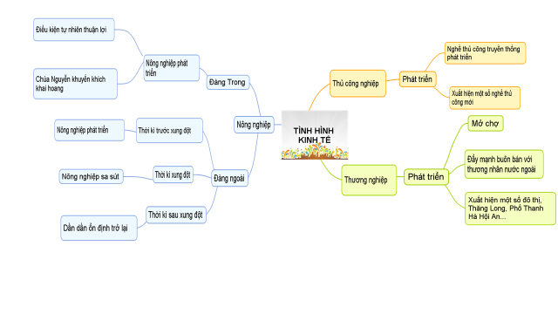  - GV đánh giá quá trình làm việc nhóm của HS và sản phẩm mà các nhóm đã thực hiện.  - GV nhận xét, bổ sung và chốt ý lại thông qua sơ đồ tư duy  - HS lắng nghe, tiếp thu kiến thức. | 1. Tình hình kinh tế trong các thế kỉ XVI - XVIII  a) Nông nghiệp  - Đàng Trong:  Nông ngiệp phát triển do điều kiện tự nhiên thuận lợi và chúa Nguyễn thực hiện các chính sách tiến bộ.  - Đàng Ngoài:  Thời kì đầu: Nông nghiệp phát triển.  Thời kì xung đột: Nông nghiệp sa sút  Thời kì sau xung đột: Nông nghiệp dần dần ổm định.  b) Thủ công nghiệp:  - Làng nghề thủ công truyền thống phát triển.  - Hình thành các làng nghề nổi tiếng như làng gốm Bát Tràng, làng rèn sắt Nho Lâm…  c) Thương nghiệp  - Mở chợ  - Đẩy mạnh giao lưu buôn bán với nước ngoài.
Trải qua hàng ngàn năm, sinh hoạt tín ngưỡng của người Việt vẫn được duy trì và ngày càng phát triển vậy trong các thế kỉ XVI – XVIII tín ngưỡng và tôn giáo nước ta có những chuyển biến quan trọng như thế nào thì chúng ta cùng tìm hiều ở phần 2.
Nhiệm vụ 2. Những nét chính về sự chuyển biến trong tín ngưỡng – tôn giáo thế kỉ XVI - XVIII
a. Mục tiêu:
- HS mô tả và nhận xét được những nét chính về sự chuyển biến văn hoá và tôn giáo ở Đại Việt trong các thế kỉ XVI – XVIII.
b) Tổ chức thực hiện:
Hoạt động của GV và HS | Nội dung
Phương pháp , kĩ thuật dạy học : Dạy học hợp tác  Bước 1: Chuyển giao nhiệm vụ  - Giáo viên chia lớp thành 4 nhóm  Nhóm 1,2 : Những chuyển biến về tôn giáo nước ta từ thế kỉ XVI – XVIII.  Nhóm 3,4: Miêu tả một nét đẹp trong tín ngưỡng truyền thống của dân tộc phát triển  vào thời kì này.  Bước 2: Thực hiện nhiệm vụ học tập  - HS thực hiện nhiệm vụ giáo viên giao.  - GV khuyến khích học sinh tích cực hợp tác với nhau khi thực hiện nhiệm vụ học tập.  - GV quan sát, hỗ trợ giúp HS khi có yêu cầu.  Bước 3: Báo cáo kết quả hoạt động  - GV gọi HS của từng nhóm trình bày sản phẩm.  - HS khác lắng nghe, phản biện bổ sung.  Bước 4: Đánh giá kết quả thực hiện nhiệm vụ học tập  - GV đánh giá quá trình làm việc nhóm của HS và sản phẩm mà các nhóm đã thực hiện.  - GV chuẩn hóa kiến thức cho HS. | 2. Những nét chính về sự chuyển biến trong tín ngưỡng – tôn giáo thế kỉ XVI - XVIII  - Tín ngưỡng truyền thống vẫn được duy trì và phát triển.  - Nho giáo vẫn được nhà nước duy trì nhưng đã suy thoái.  - Phật giáo và Đạo giáo có điều kiện hồi phục.  - Đầu thế kỉ XVI, Thiên Chúa giáo bắt đầu du nhập vào Đại Việt.
Đất nước bị chia cắt do các cuộc xung đột liên miên giữa các tập đoàn phong kiến trong các thế kỉ XVỈ - XVII có tác động đến sự chuyển biến vê tình hình kinh tế và tín ngưỡng – tôn giáo vậy về văn hóa nước ta giai đoạn này có sự chuyển biến như thế nào chúng ta cùng tìm hiểu trong mục 3
Nhiệm vụ 3. Sự chuyển biến về văn hóa trong các thế kỉ XVI – XVIII.
a. Mục tiêu:
Nêu những chuyển biến về chữ viết, văn học, khoa học và nghệ thuật
giai đoạn từ thế kỉ XVI đến thế kỉ XVIII.
b. Tổ chức hoạt động:

Hoạt động của GV và HS | Nội dung
Phương pháp , kĩ thuật dạy học : Dạy học hợp tác, kỹ thuật phòng tranh  Bước 1: Chuyển giao nhiệm vụ học tập  - Gv chia lớp thành 6 nhóm  - Giáo viên phát phiếu học tập cho HS (mỗi nhóm 1 phiếu, phiếu học tập được in trên giấy A0).  - Hs thảo luận theo nhóm để hoàn thành phiếu học tập  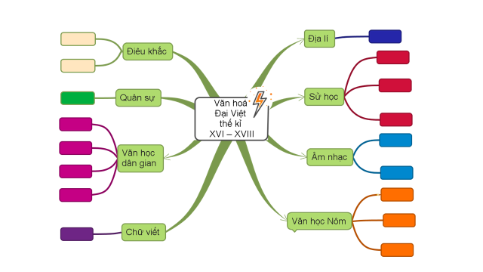  Bước 2: Thực hiện nhiệm vụ học tập  - HS thực hiện nhiệm vụ giáo viên giao.  - GV khuyến khích học sinh tích cực hợp tác với nhau khi thực hiện nhiệm vụ học tập.  - GV quan sát, hỗ trợ giúp HS khi có yêu cầu.  Bước 3: Báo cáo kết quả hoạt động  - Các nhóm sau khi hoàn thành nhiệm trưng bày các sản phẩm của nhóm.  - GV mời HS từng nhóm lần lượt di chuyển tham quan phòng tranh theo sự hướng dẫn của GV. Trong quá trình “xem triển lãm” các bạn HS đưa ra các ý kiến phản hồi hoặc bổ sung cho các sản phẩm  - HS trở lại vị trí của mình và tổng hợp ý kiến đóng góp và hoàn thành nhiệm vụ học tập của nhóm  Bước 4: Đánh giá kết quả thực hiện nhiệm vụ học tập  - GV đánh giá múc độ hoàn thành nhiệm vụ của các nhóm.  - GV chuẩn hóa kiến thức cho HS. | 3. Sự chuyển biến về văn hóa trong các thế kỉ XVI – XVIII.  - Văn học Nôm: Chinh phụ Ngâm, Cung oán ngâm khúc, Thượng kinh ký sự.  - Văn học dân gian: Trạng Quỳnh, Trang Lợn, Thạch Sanh…  - Chữ viết: Chữ Quốc Ngữ  - Về sử học: Phủ biên tạp lục,Ô Châu cận lục, Thiên Nam ngữ lục  - Địa lí: Thiên Nam tứ chí lộ đồ thư của Đỗ Bá.  - Quân sự có Hổ trướng khu cơ của ĐàoDuy Từ.  - Nghệ thuật điêu khắc kiến trúc: đình làng, chùa hay tượng thờ.  - Âm nhạc: Hát tuồng, hát chèo
3. Hoạt động 3: Luyện tập
a) Mục tiêu: Nhằm củng cố, hệ thống hóa, hoàn thiện kiến thức mới mà HS đã được lĩnh hội ở hoạt động hình thành kiến thức về.
*Đối với học sinh khuyết tật trí tuệ, Hồ Nguyễn: Nhằm củng cố, hoàn thiện kiến thức
b) Tổ chức thực hiện:
Bước 1: Chuyển giao nhiệm vụ học tập
- Gv yêu cầu học sinh hoàn thành bảng tóm tắt
Bước 2: Thực hiện nhiệm vụ học tập
- HS sử dụng SGK, tư liệu và những kiến thức tiếp thu được ở bài học để hoàn thành nhiệm vụ giáo viên yêu cầu.
Bước 3: Báo cáo kết quả hoạt động
- Gv mời 1-2 HS chia sẽ sản phẩm của mình để cả lớp nghe và đóng góp ý kiến.
- HS tự hoàn thành tổng hợp ý kiến đóng góp và hoàn thành nhiệm vụ học tập của mình.
Bước 4. Nhận xét, đánh giá
- GV nhận xét đánh giá hoạt động của học sinh.
- GV chuẩn hóa kiến thức cho HS.
4. Hoạt động 4: Vận dụng “Hướng dẫn viên du lịch nhí”
a) Mục tiêu: Rèn luyện cho học sinh năng lực tìm hiểu lịch sử, tự học, tự chủ, tích cực tham gia các hoạt động học tập
b) Tổ chức thực hiện
Bước 1: Chuyển giao nhiệm vụ học tập
- GV nêu rõ yêu cầu cho HS: Hãy đóng vai một hướng dẫn viên du lịch giới thiệu cho các bạn biết về một làng nghề thủ công đã có từ thế kỉ XVI-XVIII.
Bước 2: Thực hiện nhiệm vụ học tập
- Hs thực hiện nhiệm vụ tại nhà và chia sẽ sản phẩm của mình ở tiết học sau.
Bước 3: Báo cáo kết quả hoạt động
- HS báo cáo kết quả thực hiện nhiệm vụ
- Báo cáo trước lớp.
Bước 4: Đánh giá kết quả thực hiện nhiệm vụ học tập
- GV nhận xét về phần làm việc của lớp dựa trên sản phẩm của HS.

